

Tema
ESPECIFICACIÓN DE CASOS DE USO DETALLADOS

Autores
Gabriel Omar Murillo Medina; Julio Enrique Viche Castillo

Tutor
Ing. Eduardo Mauricio Campaña Ortega

Fecha
04/11/2026

Especificación de casos de uso detallados
Gabriel Omar Murillo Medina; Julio Enrique Viche Castillo
Grupo 09 · NRC 36884
Tutor: Ing. Eduardo Mauricio Campaña Ortega

CU01 Mantener catálogo
Campo | Descripción
Actor | Operador comercial
Objetivo | Crear, consultar, editar o desactivar un celular sin inventario.
Precondición | API de tienda disponible.
Flujo principal | El operador introduce nombre y precio positivo; el cliente envía la solicitud; la tienda valida y persiste; se actualiza el catálogo.
Alternativas | Datos inválidos: rechazo sin alta. Desactivación conserva facturas.
Postcondición | Catálogo actualizado y sin alteración del historial.

CU02 Verificar sujeto de crédito
Campo | Descripción
Actor | Comercializadora
Objetivo | Evaluar al solicitante por su cédula.
Precondición | Core bancario disponible con clientes, cuentas y movimientos.
Flujo principal | Recibir cédula; localizar cliente; obtener movimientos; verificar depósito del último mes, edad masculina y ausencia de crédito activo; devolver decisión y motivo.
Alternativas | Cliente inexistente, hombre menor de 25, sin depósito o crédito activo: sujetoCredito=false. Entrada inválida: 400; SQL indisponible: 503.
Postcondición | Decisión informativa sin crear préstamo; otorgamiento vuelve a verificar.

CU03 Consultar monto máximo
Campo | Descripción
Actor | Comercializadora
Objetivo | Obtener límite por código del cliente.
Precondición | Cliente identificado.
Flujo principal | Leer movimientos de tres meses; promediar depósitos y retiros; calcular max(0,diferencia × 35% × 6); devolver monto.
Alternativas | Código inexistente: rechazo. Sin movimientos se consideran promedios cero. Enunciado contradictorio al 30% documentado.
Postcondición | Monto consultado sin registrar crédito.

CU04 Otorgar crédito
Campo | Descripción
Actor | Comercializadora
Objetivo | Registrar crédito y plan de amortización.
Precondición | Cliente elegible, precio positivo y plazo válido.
Flujo principal | Recibir código, precio, cuotas y referencia; resolver reintento; bloquear/verificar estado; validar máximo; calcular cuotas; persistir crédito y amortización en transacción.
Alternativas | Plazo fuera de 3–18, monto superior o cliente no elegible: rechazo. Referencia repetida con datos distintos: conflicto. Error SQL: rollback.
Postcondición | Crédito activo y cuotas completas, o ningún registro nuevo si falla.

CU05 Venta en efectivo
Campo | Descripción
Actor | Operador comercial
Objetivo | Facturar con descuento del 42%.
Precondición | Celular activo y comprador identificado.
Flujo principal | Seleccionar producto; mostrar lista/descuento/total; confirmar; enviar IdOperacion; validar precio; registrar factura aprobada; mostrar detalle.
Alternativas | Precio cambió: conflicto y actualizar catálogo. Repetir IdOperacion con los mismos datos devuelve la factura original.
Postcondición | Factura aprobada: 450 - 189 = 261.

CU06 Venta a crédito
Campo | Descripción
Actor | Operador comercial
Objetivo | Comprar con autorización bancaria remota.
Precondición | Celular activo y banco disponible.
Flujo principal | Introducir comprador y cuotas; consultar elegibilidad; confirmar; crear operación pendiente; solicitar crédito a BanQuito; recibir aprobación; marcar factura aprobada y mostrar plan.
Alternativas | Rechazo bancario no se muestra como aprobación. Falla temporal conserva referencia para consulta/reintento.
Postcondición | Factura aprobada asociada al crédito remoto o estado que permite resolver la operación.

CU07 Consultar amortización
Campo | Descripción
Actor | Comercializadora / operador
Objetivo | Recuperar plan de un crédito otorgado.
Precondición | Factura a crédito aprobada con referencia bancaria.
Flujo principal | Seleccionar factura; tienda invoca GET de amortización bancario; devolver cuotas persistidas; cliente muestra fecha, pago, interés, capital y saldo.
Alternativas | Factura sin crédito aprobado: conflicto. Banco no disponible: error comprensible, sin inventar cuotas.
Postcondición | Plan mostrado con saldo final cero; no se modifican datos.

CU08 Buscar y abrir factura
Campo | Descripción
Actor | Operador comercial
Objetivo | Consultar historial por cédula.
Precondición | Existencia opcional de facturas.
Flujo principal | Introducir cédula; buscar; seleccionar resultado; mostrar detalle y, si corresponde, amortización.
Alternativas | Sin resultados: mensaje informativo. Factura inexistente: rechazo.
Postcondición | Consulta sin cambios de datos.

Reglas comunes y evidencia
Crédito: 3–18 cuotas, 16,5% anual, máximo al 35% documentado frente al 30% de la fórmula impresa. La última cuota absorbe redondeos. Contratos REST y datos reales se verifican en EVIDENCIA_API_QA.json; cuatro clientes en los registros individuales. El diagrama bancario se entrega en SVG editable y PNG, generado por VBS sin COM; los modelos PowerDesigner anteriores se conservan.

Figura: Casos de uso bancarios
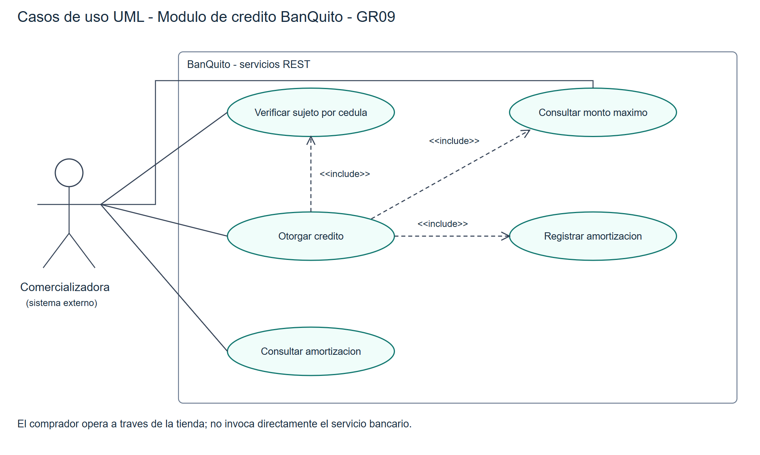
Casos de uso bancarios

Figura: Arquitectura REST y Docker
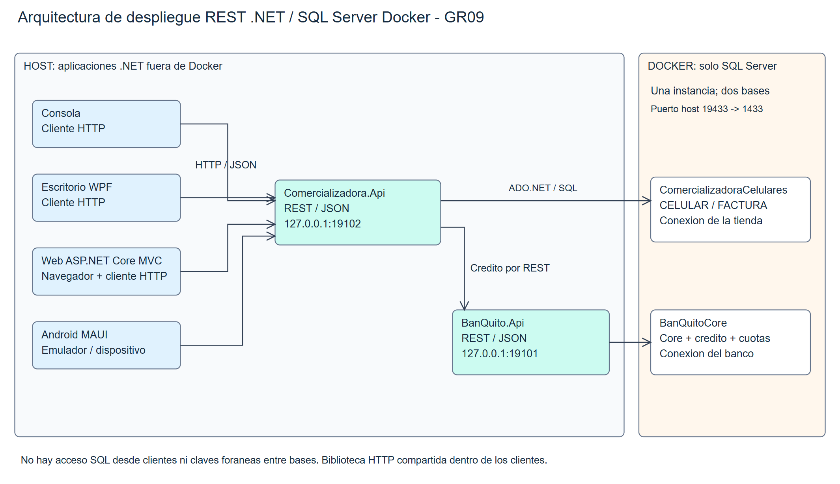
Arquitectura REST y Docker

Figura: Modelo físico comercializadora
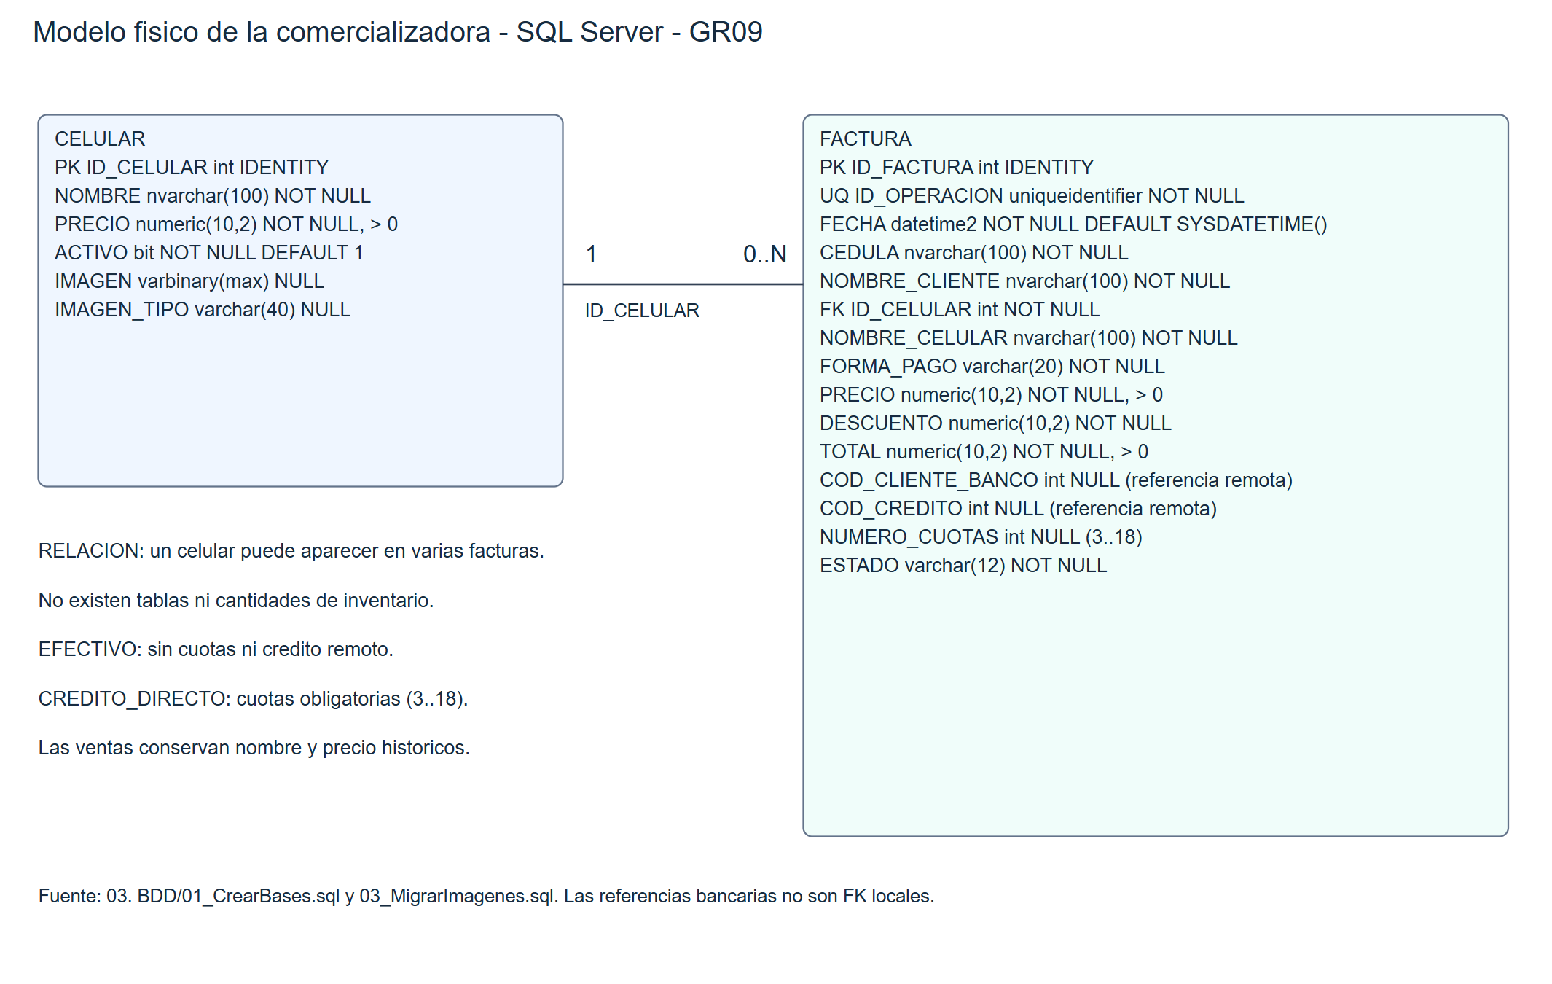
Modelo físico comercializadora

